**Heimatfreunde Hoisten 1998 e.V.**

**Newsletter**

**Liebe Mitglieder,**

Das Jahr neigt sich so langsam dem Ende zu. Die letzten Aufgaben werden noch erledigt und dann beginnt die geruhsame Zeit.

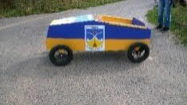

Leider konnten wir am diesjährigen Seifenkistenrennen am 07. September nicht teilnehmen. Kurz vor der Anmeldung ist an unserer Seifenkiste ein Reifen geplatzt und in der kurzen Zeit war kein Ersatz zu beschaffen. Schade, denn der Fahrer hätte so gern sein Können unter Beweis gestellt.

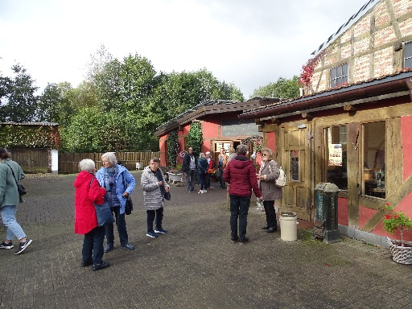

Am 28.September war der jährliche Ausflug der Heimatfreunde Hoisten. Der Tag war sehr schön, denn nicht nur das Wetter war gut, sondern auch die ausgesuchten Lokalitäten waren gut vorbereitet und die Mühlenführung war sehr interessant. Die Rundfahrt auf dem Rursee bei strahlendem Herbstsonnenschein war ein schönes Erlebnis. Das Abendessen auf dem Campingplatz im Hetzinger Stübchen war hervorragend. Den Ausflugsbericht und Bilder von der Fahrt, finden Sie auf der Internetseite des Vereins.

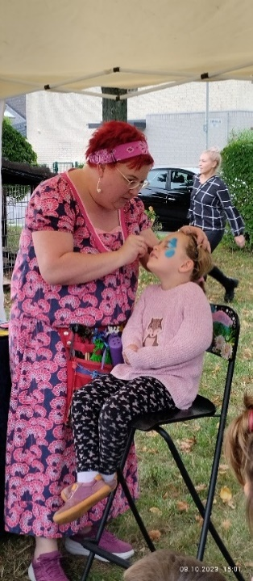

Auf der Spätkirmes sollte der Pizzaofen befeuert und Pizza gebacken werden. Leider ist die innere Auskleidung im Ofen nicht mehr in Ordnung und wir konnten keine Pizza backen. Wir hoffen, dass der Mangel bis zum Maibaumsetzen 2025 wieder beseitigt ist. Dafür war aber für die Kinder, Biancas Schminkzauber (All About Beauty), wieder im Einsatz. Das war ein toller Erfolg.



Der Vorstand wünscht allen ein schönes und geruhsames Weihnachten und einen fröhlichen Jahreswechsel

Viele liebe Grüße Der Vorstand Hoisten, den 11. Dezember 2024